并发症与合并症统计：
强制结束临床路径的情况下，统计异常退出的原因为：并发症或合并症
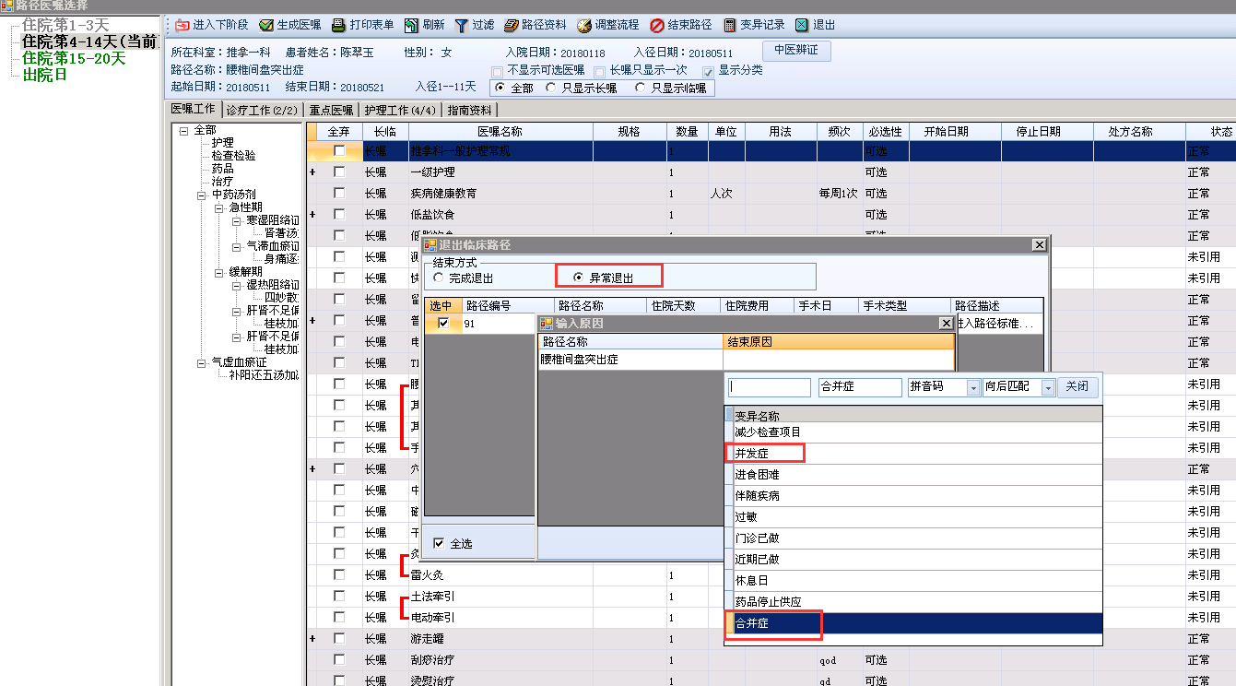
科室 | 并发症人数 | 合并症人数
***
……
总计 | *** | ***
默认检索时间为一个月，可导出Excel明细（科室名称、医生、病人姓名、住院号、）

